Pour Une Planète Sans Frontières

Per difendere il diritto di comprendere e di essere compreso

वैवाहिक हिंसा क्या है?
ये एक जोड़े के भीतर शारीरिक, मनोवैज्ञानिक या यौन दुर्व्यवहार हैं (जैसे कि एक जोड़े के साथ रहने वाले या पति या पत्नी)। फ्रांसीसी कानून के तहत वैवाहिक हिंसा के सभी प्रकार निषिद्ध हैं। वैवाहिक हिंसा को रोकने के उपाय उन बच्चों पर भी लागू होते हैं जो इस हिंसा के शिकार हो गए हैं।
वैवाहिक हिंसा कई रूप ले सकती है:
- मनोवैज्ञानिक और मौखिक (जैसे धमकियां या अपमानजनक भाषण और दुख, अपमान, उत्पीड़न का स्रोत: कला। 222-7-> आपराधिक संहिता के 222-33-2-2) ;
- यौन (यदि यौन अधिनियम मजबूर किया जाता है: art.222-22, 222-22-2, 222-23 -> 222-26, 222-27 -> आपराधिक संहिता के 222-31) ;
- भौतिकी (हिट और घाव: कला। 222-7 -> दंड संहिता के 222-16-3) ;
- आर्थिक (यदि जीवनसाथी वित्तीय निर्भरता में कम हो जाता है)।
इस बात पर जोर दिया जाना चाहिए कि वैवाहिक हिंसा विवाहित या सहवास करने वाले जोड़ों तक सीमित नहीं है और ऐसे संबंधों को भंग करने के दौरान भी हो सकती है।

मैं वैवाहिक हिंसा का शिकार हूं, मैं किसकी ओर मुड़ता हूं?
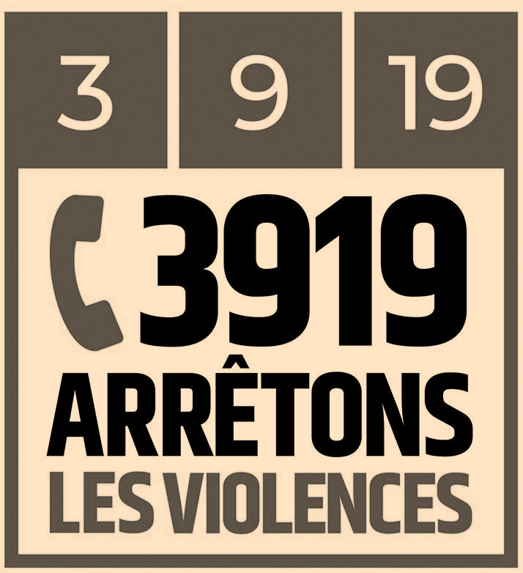
वैवाहिक हिंसा के मामले में आपको पुलिस को 17 या 112 पर टेलीफोन करके या एसएमएस से 144 (सेवा मुफ्त है) आपात स्थिति में अलर्ट जरूर करें। यदि स्थिति तत्काल जरूरी नहीं है, तो आप पुलिस स्टेशन या एक गेंदारी ब्रिगेड से संपर्क कर सकते हैं।
मैं वैवाहिक हिंसा का शिकार हूं और मुझे चिकित्सा ध्यान देने की जरूरत है, मुझे किसे बुलाना चाहिए?
यदि वैवाहिक हिंसा शारीरिक और मनोवैज्ञानिक चोटों का कारण बना, संकटमोचनों या सामू तुरंत सतर्क किया जाना चाहिए ।
एक चिकित्सा आपात स्थिति के लिए आप 15 (SAMU) फोन करने की जरूरत है या, घरेलू दुर्घटनाओं (आग, विस्फोट), 18 (फायरब्रिगेड) के मामले में ।
क्या होगा अगर मेरे पति मेरे फोन चेक?
पुलिस ने साइट से सुलभ मैसेजिंग सिस्टम विकसित किया है https://www.service-public.fr/cmi जिसे कभी भी दबाया जा सकता है।

सिफारिशें क्या हैं?
- वैवाहिक हिंसा के कृत्यों का शिकार आम तौर पर इस तरह की हिंसा के अपराधी के रूप में एक ही जगह (अधिवास) में है । पीड़ित घर छोड़ सकते हैं और हिंसा के कृत्यों की पुलिस को सचेत कर सकते हैं;
- फ्रांस में, आपातकालीन आवास जैसे विशेष स्थान हैं जो वैवाहिक हिंसा के पीड़ितों को मदद प्राप्त करने के लिए अपने घरों को छोड़ चुके हैं। आपको 115 (सामू का नंबर) पर कॉल करना होगा;
- फ्रांस में, महिलाओं (संख्या: 3919) या फ्रांस पीड़ित नेटवर्क (116006) के एक संघ द्वारा सामना किए गए वैवाहिक हिंसा के मामलों में एक विशेष सेवा है;
- वैवाहिक हिंसा से हुई चोटों का आवश्यक रूप से पता लगाया जाना चाहिए और एक सक्षम विशेषज्ञ डॉक्टर द्वारा पुष्टि की जानी चाहिए। इसके बाद आपको अस्पताल या अपने डॉक्टर को रिपोर्ट करना होगा ।
मेरी रक्षा के लिए क्या उपाय हैं?
फ्रांस में, आपराधिक और नागरिक सुरक्षा उपाय हैं और टेलेफोन गंभीर खतरा भी है।
अभियोजक द्वारा किए गए वैवाहिक हिंसा के शिकार के आपराधिक संरक्षण उपायों में शामिल हैं:

- विरोधी दृष्टिकोण ब्रेसलेट: वैवाहिक हिंसा के शिकार व्यक्ति की सुरक्षा में सुधार करने के लिए, हिंसा के अपराधी को अपने शिकार (सार्वजनिक सुरक्षा से संबंधित 9 जुलाई 2010 के कानून) के साथ कोई भी शारीरिक संपर्क बनाने से रोका जाना चाहिए। यह उपाय 2020 में पीड़ित को चेतावनी देने के लिए लागू किया जा रहा है यदि हिंसा का अपराधी पास है।
- न्यायिक नियंत्रण आदेश: अभियोजक सुनवाई के दिन भी न्यायिक नियंत्रण के तहत वैवाहिक हिंसा के अपराधी को डाल सकता है।
- अस्थाई निरोध: यह उपाय तब लागू होता है जब हिंसा का अपराधी अपने द्वारा लगाए गए पीड़ित के सुरक्षा उपायों का पालन नहीं करता है।
नागरिक सुरक्षा उपाय परिवार मामलों के न्यायाधीश द्वारा उठाए जाते हैं और निम्नलिखित उपाय शामिल हैं:
- संरक्षण आदेश: पारिवारिक मामलों के प्रभारी न्यायाधीश पीड़ित (और उसके बच्चों) की रक्षा के लिए आपातकालीन उपायों के कार्यान्वयन की आवश्यकता को पहचानने के लिए सक्षम हैं, जैसे उदाहरण यात्रा और आवास अधिकार या गुजारा भत्ता ।
- संरक्षित साथ उपाय: यह अधिकार तब लागू किया जाता है जब मुलाक़ात अधिकारों के समय पीड़ित और हिंसा के अपराधी के बीच बैठकों के दौरान सहायता के लिए पारिवारिक मामलों के न्यायाधीश के समक्ष अनुरोध किया जाता है।
टेलेफोन ग्रेव डेंजर गंभीर खतरे के मामले में वैवाहिक हिंसा के शिकार को सुरक्षित बनाने के लिए एक लागू उपाय है। फोन एक अलर्ट बटन से लैस है जो आपको पीड़ित और बच्चों को हिंसा से बचाने की अनुमति देता है।
मैं अपने बच्चों की सुरक्षा कैसे कर सकता हूं?
बच्चे इस दुर्व्यवहार द्वारा उठाए गए फॉर्म की परवाह किए बिना वैवाहिक हिंसा के समान रूप से शिकार हैं। यह ज्ञात होना चाहिए कि बच्चों को कानून द्वारा कमजोर लोगों के रूप में माना जाता है। बचपन कई निकायों द्वारा संरक्षित है जैसे कि सेल्यूले डे रिक्यूइल डे इनफोर्समेंट प्राइकोपेंट्स, एड सोशल ए ल एंफेंस और जुगेस डेस एंफैंटस।
बाल संरक्षण में एक शैक्षिक सहायता प्रक्रिया शामिल है क्योंकि वैवाहिक हिंसा की स्थिति बच्चों को खतरे में डालती है।

